CUADROS DE BONOS EN DOLARES AL 12/06/2020

SOBERANOS EN DÓLARES
PRECIOS EN PESOS
($ 107,92)

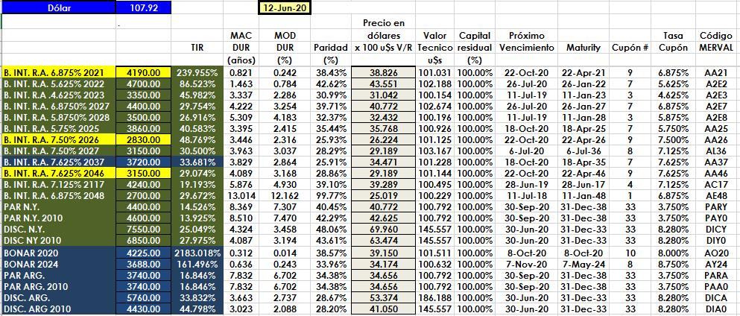

PRECIOS EN DÓLARES
